打造舒适与节能的理想空间
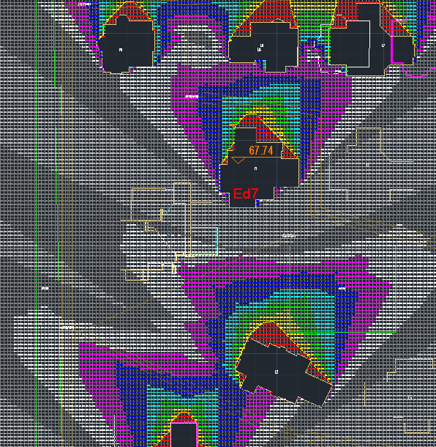
在建筑设计与规划中，建筑日照是一个至关重要的因素，它不仅关乎居住者的生活质量，还对建筑的节能与环保有着深远影响。以河北省三河市的高端住宅改造项目为例，建筑日照在各个环节都发挥着不可忽视的作用。

在项目前期调研与分析阶段，了解当地的日照情况是关键一步。三河市属暖温带大陆性气候，光照较为充足，这为利用太阳能提供了良好的自然条件。通过精确分析日照数据，项目团队能够确定太阳能光伏板和太阳能热水器的最佳安装位置与角度。例如，经过专业的日照模拟和计算，将太阳能光伏板安装在日照时间长、太阳辐射强度大的屋顶区域，可最大限度地将太阳能转化为电能，为建筑提供清洁能源，有效减少碳排放。同时，合理利用日照来设计建筑的自然通风系统，利用热压和风压原理，使室内空气在阳光照射下形成自然对流，带走闷热空气，引入新鲜空气，降低空调使用频率，达到节能目的。

进入绿色节能设计改造阶段，建筑日照更是成为优化设计的重要依据。在墙体与屋顶改造方面，根据日照时长和太阳辐射方向，选择合适的高效保温材料进行重点铺设。对于阳光直射时间较长的外墙和屋顶部分，增加保温材料的厚度或选用隔热性能更好的材料，如真空绝热板，以减少夏季太阳辐射带来的热量传入室内，降低空调制冷能耗；在冬季，则利用日照的热量提高室内温度，减少供暖能耗。
在门窗设计上，结合日照情况选择低 U 值（传热系数）的双层或多层中空玻璃门窗。朝南的窗户可以适当增大面积，在冬季充分引入阳光，提升室内温度；而朝西的窗户则可配备遮阳设施，避免夏季西晒导致室内过热。这样既能保证室内充足的采光，又能有效控制热量传递，提升隔热性能，同时增强气密性和隔音效果，改善居住舒适度。

在建筑的运行维护阶段，建筑日照数据与智能监控系统相结合，进一步实现节能降耗。智能监控系统根据实时的日照强度和室内外温度，自动调整智能家居设备的运行状态。比如，在日照充足时，自动关闭部分照明设备，利用自然光照明；当室内温度因日照升高时，自动调节空调温度或启动通风设备，保持室内舒适的温度环境。

建筑日照贯穿于建筑项目的全生命周期，从最初的规划设计到后期的使用维护，都与建筑的节能、环保以及居住者的生活品质紧密相连。充分利用建筑日照，能够打造出更加舒适、健康、节能的居住空间，推动建筑行业向可持续发展方向迈进。

